План самостоятельной работы учащегося 6 класса по русскому языку
III четверть
Номер урока: 56
Раздел: Выдающиеся личности народа Казахстана
Тема урока: Выдающиеся личности в литературе Казахстана.
«Словесный портрет» имени числительного
Цель урока: характеризовать имя числительное; исправлять ошибки в предложении.

Посмотри видеоурок https://youtu.be/orgHH1pNsvY

ИЗУЧИ И ЗАПОМНИ!!!
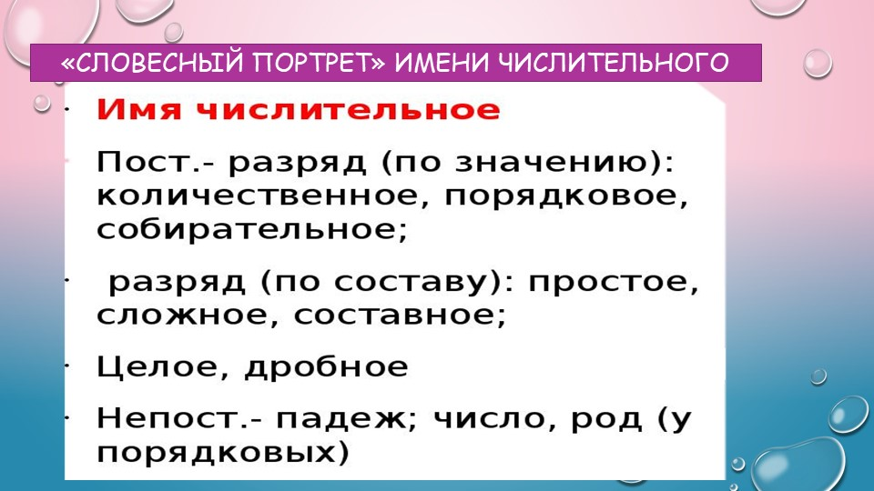

ИЗУЧИ И ЗАПОМНИ правило на стр.26
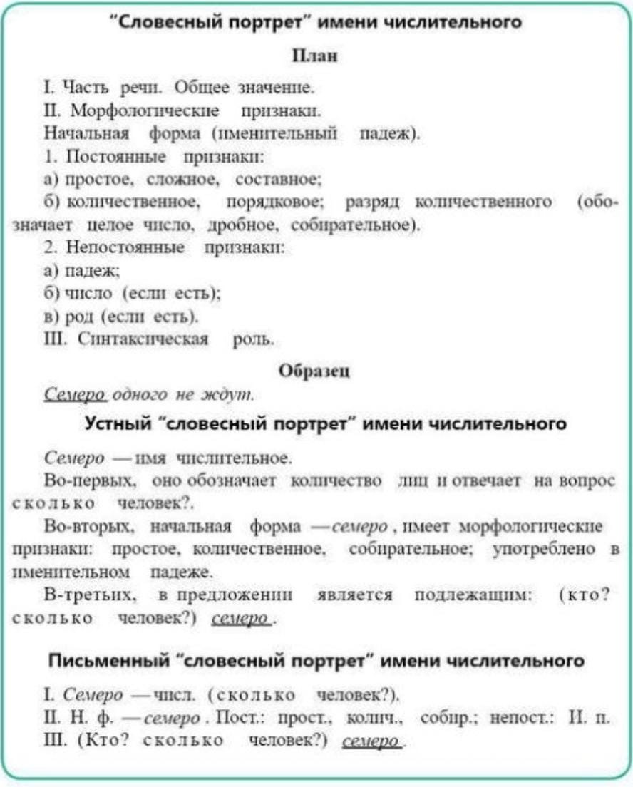
УСТНО!!! стр.24
-Что значит быть выдающейся личностью в литературе?
-Каких выдающихся поэтов и писателей Казахстана вы знаете?

УСТНО!!! стр.24-25 упр.302А Прочитайте выразительно стихотворение Абая в переводе Бахыта Каирбекова.

ПИСЬМЕННО!!! стр.25 упр.302Б (5 баллов)
1- Тема стихотворения - ….
2-Тип речи - …….
3-Основная мысль стихотворения - ……
4-В какой части стихотворения она выражена? -……
5-Выпиши это предложение-…..

ПИСЬМЕННО!!! Стр.25 упр.302В Перефразируйте предложения из стихотворения по образцу. Начертите и запишите их в таблицу. (5 баллов)
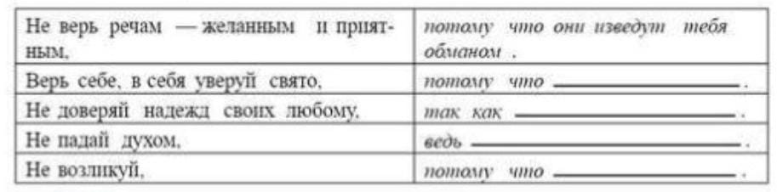

УСТНО!!! стр.25 упр.303А Прочитайте текст, назовите ключевые слова.
Выполненные задания отправить на проверку.

Д/З: параграф 21. Выучи правило на стр.26 Устно стр.26 упр.303Б

